Herzien verkeersbesluit voor het reserveren van één parkeervak voor het opladen van elektrische voertuigen aan Keerkring 130 te Heerhugowaard
1154079

Het college van Burgemeester en wethouders van de gemeente Dijk en Waard is op grond van artikel 18, eerste lid, onder d, van de Wegenverkeerswet 1994, bevoegd dit verkeersbesluit te nemen.
Het college van burgemeester en wethouders heeft de bevoegdheid tot het nemen van verkeersbesluiten gemandateerd middels de vastgestelde Mandaatregeling Dijk en Waard.
Overwegingen ten aanzien van het besluit
Op grond van artikel 15, eerste lid, van de Wegenverkeerswet 1994 moet een verkeersbesluit worden genomen voor de plaatsing of verwijdering van de in artikel 12 van het Besluit administratieve bepalingen inzake het wegverkeer genoemde verkeerstekens, alsmede voor onderborden voor zover daardoor een gebod of verbod ontstaat of wordt gewijzigd. Dit besluit vervangt het eerder genomen besluit “Verkeersbesluit laadpaal Tuin van Malina 1, Heerhugowaard” van 25 april 2025 onder zaak 1058926.
Doelstelling
Uit het oogpunt van het beschermen van de weggebruikers en passagiers, het in stand houden van de weg en het waarborgen van de bruikbaarheid daarvan en het voorkomen of beperken van door het verkeer veroorzaakte overlast, hinder of schade is het gewenst, om ter hoogte van Keerkring 130 een parkeerplaats aan te wijzen als parkeerplaats ten behoeve van het opladen van elektrische voertuigen. De reservering wordt gedaan door de plaatsing van het RVV-bord E8c.
Met het bovenstaande wordt beoogd deze parkeerplaats uitsluitend toe te wijzen voor gebruik door (elektrische) voertuigen die aan het opladen zijn.
Motivering
Bij deze parkeerplaats zijn/komen oplaadvoorzieningen die door dergelijke voertuigen gebruikt worden. Bij de oplaadvoorzieningen kunnen twee voertuigen tegelijkertijd worden opgeladen, om die reden worden er in principe twee parkeerplaatsen gereserveerd. Om de bruikbaarheid hiervan te waarborgen dienen parkeervakken exclusief voor dit gebruik bestemd te zijn. Echter door de hoge parkeerdruk zal eerst middels dit besluit overgegaan worden tot het reserveren van een enkel parkeervak.
Belangenafweging
De keuze voor deze locatie is data gedreven en komt op verzoek van MRA-e als overheid ondersteunend projectbureau. De laadpunten in de omgeving worden op dit moment zeer goed gebruikt en dreigen tegen hun capaciteit aan te lopen. Om die reden is gezocht naar een locatie op de laadkaart in de omgeving welke nog niet is geplaatst om zo een betere spreiding te krijgen.
Op basis daarvan is op de volgende criteria getoetst. De eerste twee criteria gaan over het gebruik van de laadpaal op de betreffende locatie. Aangezien deze er nog niet staat vervallen die. De overige drie criteria zijn: er is geen ander oplaadobject in procedure binnen 200m loopafstand; er is geen ander oplaadobject binnen 200m loopafstand die minder afzetvolume heeft dan 1000 kWh; er is geen oplaadobject binnen 200m loopafstand met een bezettingsgraad van minder dan 40%. Van alle bestaande laadlocaties ligt slechts één locatie binnen 200m loopafstand vanaf deze locatie. Dit is de laadpaal nabij Tuin van Freyr. Dit laadpunt heeft een bezettingsgraad boven de 40% ten tijden van de aanvraag en een afname van boven de 1000kWh, waardoor voldaan wordt aan de gestelde criteria.
Voorafgaande aan het nemen van het verkeersbesluit is geen inventarisatie bij de direct
omwonenden gedaan. In plaats hiervan heeft het college een laadkaart opgesteld. Daarop zijn alle gewenste locaties ingetekend. Dit is in een participatietraject gedaan waarop bewoners konden reageren en alternatieven konden aandragen. Hierna is in 2023 de kaart vastgesteld. Naar aanleiding van de bezwaren is nog wel getracht een alternatieve locatie te vinden. Op basis van de aangedragen argumenten ziet het college echter geen goed alternatief omdat de argumenten ook voor een andere locatie gelden.
Het reserveren van parkeerplaatsen ten behoeve van het opladen van elektrische voertuigen legt een belasting op het parkeerareaal. Afgewogen moet daarom worden tijdens de uitvoering of gelijk beide vakken worden gereserveerd of dat, van wege de parkeerdruk, eerst wordt volstaan met een enkel vak. Pas wanneer de vraag naar mogelijkheden tot laden toeneemt het tweede vak buiten fysiek aanwijzen. In tegenstelling tot het eerste besluit zal nu gekozen worden voor het aanwijzen van een enkel vak ten behoeve van het laden. Wanneer in de toekomst de vraag om uitbreiding ontstaat zal met een nieuw besluit ook het tweede parkeervak gereserveerd worden. Hierdoor zal de parkeerdruk minimaal beïnvloed worden en komt de gemeente enigszins tegemoet aan het verzoek van de direct omwonenden.
Overleg
Overeenkomstig artikel 23 van het Besluit administratieve bepalingen inzake het wegverkeer (BABW) is het openbaar lichaam dat het beheer heeft over de weg gehoord.
In artikel 24 van het BABW is bepaald dat verkeersbesluiten pas worden genomen na overleg met de korpschef van de Nationale Politie. Namens de korpschef is deze bevoegdheid gemandateerd aan de verkeersadviseur(s) van de betreffende eenheid. Met de verkeersadviseur(s) van de eenheid Noord-Holland is afgesproken dat verkeersbesluiten over het toewijzen van een gehandicaptenparkeerplaats en een oplaadpunt voor elektrische voertuigen niet ingebracht hoeven te worden voor overleg. Er van uitgaande dat de wegbeheerder de aanvragen volgens de daarvoor geldende regels controleert en afhandelt en daarvoor de meest geschikte locatie bepaalt en de juiste bebording plaatst conform de wettelijke vereisten, gaat de verkeersadviseur op voorhand akkoord met het besluit..

Besluit
Op grond van vorenstaande overwegingen besluiten burgemeester en wethouders om:
Ter hoogte van Keerkring 130 één parkeervak te reserveren voor het opladen van elektrische voertuigen.
Het eerdere besluit “Verkeersbesluit voor het reserveren van twee parkeervakken ten behoeve van het opladen van elektrische voertuigen aan Tuin van Malina 1 te Heerhugowaard” van 25 april 2025 (zaak: 1058926) in te trekken en te vervangen voor dit besluit.
Bebording volgens het Reglement Verkeersregels en Verkeersteken (RVV) 1990:
Bijlage 1, hoofdstuk E Parkeren en Stilstaan
Afbeelding
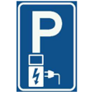
Bordnummer
E8c
Omschrijving
Parkeerplaats ten behoeve van het opladen van elektrische voertuigen

Dijk en Waard, 3 oktober 2025
Burgemeester en wethouders van Dijk en Waard,
namens deze,
F.J. Wildenburg
Senior beheerder ruimte,
Gemeente Dijk en Waard

MEDEDELINGEN
Wilt u het besluit inzien?
Het besluit ligt voor zes weken na publicatie datum ter inzage. U kunt het besluit inzien zowel op de informatiebalie van het Gemeentehuis Dijk en Waard, Parelhof 1, te Heerhugowaard als in de Binding, Bosgroet 2 te Zuid-Scharwoude.
Het Gemeentehuis is dagelijks open op van 8:30 tot 17:00 uur.
De Binding is dagelijks open op van 8:30 tot 17:00 uur en donderdag van 8:30 tot 20:00 uur.
Zaterdag en zondag zijn beide locaties gesloten, voor feestdagen raadpleeg de website.
Beroep
Bent u belanghebbende en bent u het niet eens met dit besluit dan kunt u beroep instellen. U kunt alleen beroep instellen als u eerder een zienswijze heeft ingediend, of kunt aantonen dat u daartoe redelijkerwijs niet toe in staat bent geweest. Ook kunt u beroep instellen, als u het niet eens bent met één van de wijzigingen in het definitieve besluit, ten opzichte van het ontwerpbesluit. U stuurt dan binnen zes weken na publicatiedatum van dit besluit een beroepschrift naar de Rechtbank Alkmaar, sector Bestuursrecht, Postbus 251, 1800 BG in Alkmaar.
In het beroepschrift moeten ten minste zijn vermeld:
- Uw naam en adres
- Een omschrijving van het besluit waartegen u beroep instelt
- De reden(en) waarom u het niet eens bent met de beslissing)
- De datum waarop u het beroepschrift geschreven heeft
Daarnaast dient u een kopie van het besluit mee te zenden naar de Rechtbank.
U kunt ook digitaal beroep instellen bij de rechtbank via http://loket.rechtspraak.nl/bestuursrecht. Hiervoor heeft u een DigiD (elektronische handtekening) nodig. Kijk op de genoemde website voor de precieze voorwaarden.
Voor de behandeling van een beroepschrift moet u een bijdrage betalen, het zogenaamde griffierecht. Op www.rechtspraak.nl kunt u de brochure “beroep instellen bij de rechtbank, de Bestuursrechtelijke procedure” vinden. Hierin vindt u alle relevante informatie.
Voorlopige Voorziening
De uitvoering van het besluit gaat gewoon door, ook al heeft u beroep ingesteld. Als u van mening bent dat een uitspraak van de rechter op uw beroepschrift niet kan worden afgewacht, dan kunt u aan de Voorzieningenrechter vragen een voorlopige voorziening te treffen. Wanneer deze wordt toegekend door de rechter, dan kan de uitvoering van het besluit worden uitgesteld tot het moment waarop op uw bezwaarschrift is beslist.
Een verzoek om een voorlopige voorziening kan alleen worden ingediend als u ook een beroepschrift heeft ingediend bij de rechtbank. Het verzoek om een voorlopige voorziening stuurt u naar de Voorzieningenrechter van de Arrondissementsrechtbank te Alkmaar, sector Bestuursrecht, Postbus 251, 1800 BG Alkmaar. Voor de behandeling van een verzoek om voorlopige voorziening is ook griffierecht verschuldigd.
U kunt ook digitaal een verzoek om een voorlopige voorziening indienen bij de rechtbank via http://loket.rechtspraak.nl/bestuursrecht. Hiervoor heeft u een DigiD (elektronische handtekening) nodig. Kijk op de genoemde website voor de precieze voorwaarden.
Bijlage 1: Situatieschets en Laadpaal analyse onlosmakelijk verbonden met zaaknummer 1154079
Situatieschets Keerkring 130, Heerhugowaard
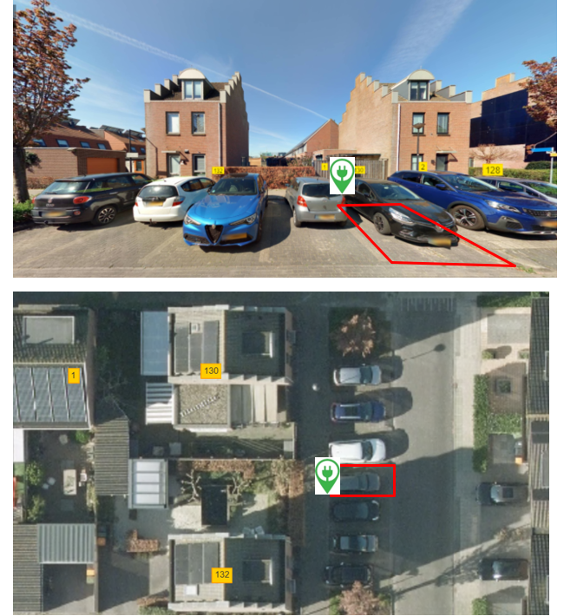
Laadpaal analyse Tuin van Freyr


